Беликова О.В. воспитатель МАДОУ №2 «Ромашка»
город Губкин Белгородская область
Проект «Чудо из глубины веков»
Цель: Изучить историю детской колыбели.
Задачи:
1.Выяснить происхождение слов «колыбель», «люлька», «зыбка».
2.Узнать, какие виды колыбелей изготовили в старину.
3.Изучить традиции, связанные с детской колыбелью, которые соблюдались в старину.
4.Выявить, какую роль играла колыбель в жизни деревенской женщины.
Методы исследования:
1.Изучение информации интернета .
2.Посещения детской библиотеки, краеведческого музея.
3. Беседа со взрослыми.
4.Чтение познавательной литературы.

Гипотеза:
Всегда ли были колыбели, такими как сейчас?

Наша работа называется «Чудо из глубины веков».
Мы, любим играть в «Дочки - матери», своих кукол мы катаем в колясках, укачиваем в колыбелях и нам стало интересно, как раньше мамы укачивали своих малышей?
Из чего изготавливали колыбели? Всегда ли были колыбели, такими как сейчас?
Мы решили раскрыть все эти тайны и провести исследовательскую работу изучить историю детской колыбели, которой пользовались в старину.
Изучив детскую энциклопедию, которую мы с мамой взяли в библиотеке, я узнала, что не всегда матери могли укачивать своё дитя на своих руках, нужно было поддерживать очаг, готовить еду, вести хозяйство, детей укладывали в зыбку.
Слова «колыбель», «люлька» и «зыбка» обозначают одно и то же – это качать, покачивать колыхать, баюкать.
Колыбель мастерили в виде деревянного ящика, иногда колыбель представляла собой пяльцы, обшитые холстом и привешенные за углы на веревках, были плетеные колыбели из лозы, дранки, соломы или в форме прямоугольной деревянной рамы, обтянутой тканью.
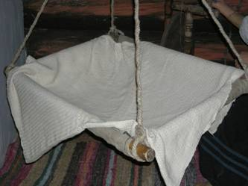

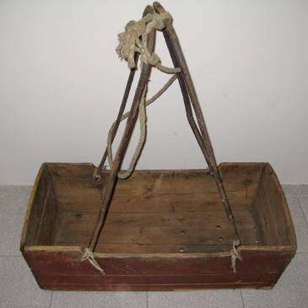
Экскурсовод, краеведческого музея Елена Николаевна, рассказала, что в старину в каждой семье имелась своя счастливая люлька, изготавливалась она с молитвами, любовью и добрым сердцем, и передавалась она от поколения к поколению.
Выбирался материал для будущей зыбки ответственно, зыбка, изготовленная из прочного дерева, могла прослужить 200 лет. На ней писали год рождения ребенка, таких надписей могло быть больше шести.
На дно зыбки стелилась солома, покрывалась ветошью или старой одеждой, одеяльце сшивалось из разноцветных лоскутков. В богатых семьях изготавливалась перина для младенца, из лебяжьего пуха.
Матери накрывали зыбку пологом, потому что полог защищал малышей не только от комаров, мух и света, но и от злых сил. Ткань подбиралась красивая, вышивалась вручную и обшивалась кружевами. В бедной семье пологом мог стать старый бабушкин сарафан .К зыбке крепились различные яркие вещички — разноцветные лоскуточки ткани, расписные ложечки. Внутрь помещали маленькие иконки и кресты. Колыбель подвешивали к потолку, потому что у потолка скапливался самый теплый воздух – это обеспечивало обогрев малышу.

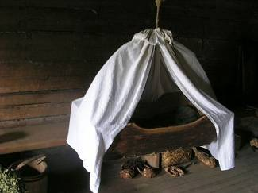

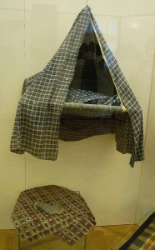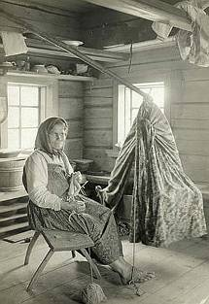

К тому же, у многих народов существовало поверье, что небесные силы охраняют приподнятого над полом ребенка, так он лучше растет и накапливает жизненную энергию.
Занимаясь исследованием, я узнала, что состоятельные семьи для укачивания своего дитяти нанимали нянек из бедных крестьян. Это были девочки семи – восьми лет, среди которых попадались «славные пестуньи» — талантливые нянечки, умеющие быстро успокоить ребенка. При убаюкивании использовали колыбельные песни, байки, приговорки.
Много лет спустя стали использоваться больше кроватки-качалки «ваньки-встаньки».
Такая колыбелька качалась из стороны в сторону от легкого прикосновения, ее лишь стоило немного отклонить.

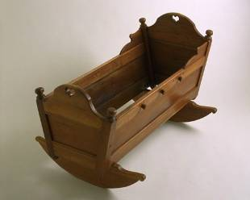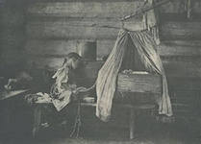

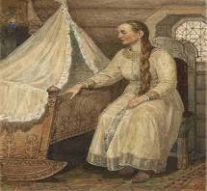

С зыбками связано много поверий и обрядов:
Чтобы защитить ребенка от злых духов, под люльку клали разные колющие предметы: ножи, ножницы или гребень
Качать пустую зыбку, строго-настрого возбранялось, считалось, что ребеночек в ней не сможет спокойно спать. Эта примета сохранилась до наших дней.
• Для спокойного сна чада в зыбку клали полено. При этом приговаривали: «Спи так же крепко, как эта деревяшка».
• На люльке писали заговор: «Будиха, не буди мальчишку Миху». Будихой назывался злой дух, который не давал малышу спать. Чтобы Будиха не беспокоил младенца, для него оставляли угощения, а люльку вешали подле икон, под охрану святых.
• У русского народа была вера в то, что младенец, смеющийся во сне, видит райские благоухающие и волшебные сады. Поэтому колыбели старались украсить царскими птичками, причудливыми цветами и деревцами. В изголовье рисовали лучистое красно солнышко, в ногах — ясный месяц и звезды.
• Если младенец благополучно вырастал из колыбельки, то она считалась счастливой и хранилась для следующих деток.
Отучить малыша от уютной зыбки было делом не простым. Для этого прибегали к разным хитростям.Наряжали мужика «Букой» в вывернутый мехом наверх тулуп, приделывали мочальную бороду, в руки давали клюку. Он вбегал в горницу и, схватив люльку, уносил ее прочь. А удивленному ребенку объясняли: «Бука унес зыбку в лес свою дитятку «зыбать».
С историей колыбели мы познакомили ребят нашей группы. Оформили альбом «Чудо из глубины веков».
Вот такая история колыбельки-зыбки-люльки. Современные колыбельки отличаются, от тех которые использовались издревна они удобные, красивые, уютные!
Мы думаем, что колыбели всех времен – это чудо из глубины веков, созданное с любовью для самых сладких снов младенца.
